MEASTAHLFLEX 3stg Rost 152x50 PKW
MEA Bautechnik

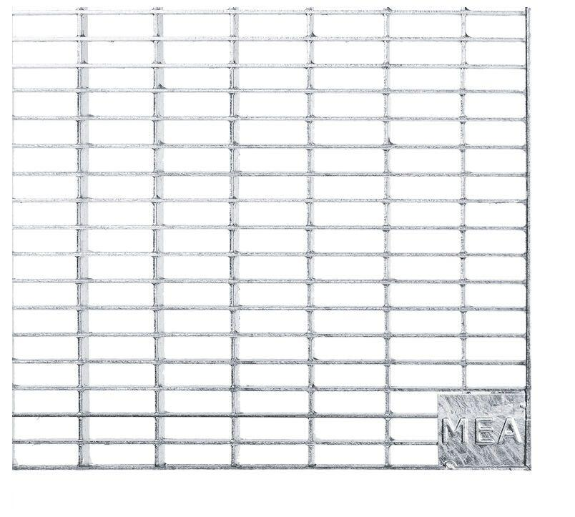Eigenschaften
GTIN:
4001990104293
HAN:
010887292
Oberfläche
verzinkt
Produkt
Rost
Werkstoff
Stahl
Breite (mm)
1.520,00
Tiefe (mm)
500,00

